Republika e Kosovës
Republika Kosova-Republic of Kosovo

Qeveria –Vlada-Government

Ministra e Shëndetësisë - Ministarstva Zdravstva - Ministry of Health

Raport Vjetor -2017

- Aktivitetet për periudhën raportuese:

- Duke u bazuar në përgjegjësitë dhe obligimet e punës së Zyrtarës për Barazi Gjinore gjatë vitit 2017 janë përgaditur raporte punë: javore, mujore, tre mujore, gjashtë mujore, nëntë mujore, vjetore dhe raporte të veçanta që ndërlidhën me fushëveprimtarin e Barazisë Gjinore.
- Pjesëmarrje në lansimin e Strategjisë Kombëtare të Republikës së Kosovës për mbrojte nga dhuna në familje dhe Plani i Veprimit 2016-2020.
- Pjesëmarrja në punëtori të ndryshme, komisone, konferenca, dhe takime tjera me akteret vendore dhe ndërkombatare në fushën e Barazisë Gjinore.

- Tryeza të mbajtura me profesionistet shëndetësor sic janë: tryeza për zbatimin e Procedurave Standarde Veprimit për viktimat e dhunës në familje dhe Udhërrefyesin e bazuar në gjini për ofruesit e shërbimeve shëndetësore me përkrahje finaciare të OSBE. Tryezat janë mbajtur në:Pejë, Istog, Deqan, Klinë, Gjilan, Prizren, Prishtinë dhe Gjakovë, Mitrovicë, ku 385 profesionistë shëndetësor dhe infermjer janë informuar lidhur me PSV me tema: “Monitorimi i Procedurave Standarde të Veprimit për mbrojtjën nga dhuna në familje dhe Udhërrefyesin mbi dhunën e bazuar në gjini për ofruesit e shërbimëve shëndetësore. Identifikimi, trajtimi, referimi dhe ri integrimi viktimave të dhunës në familje”; Po ashtu janë janë shpërndar edhe formular dhe regjistri për plotësim në rastin e trajtimit të viktimave të dhunës në familje.

- Janë bërë vizita monitoruese në shërbimet shëndetësore në Qendrat Kryesore të Mjekësive Familjare ka adresuar çështjet si në vijim: Ofrimi i shërbimeve shëndetësore; Respektimi i barazisë gjinore dhe trajtimi i rasteve të dhunës në familjeMbledhja e statistikave për pozitat vendimarrëse në kujdesin parësor, ku rezultoj së në pozitat vendim marrëse janë 288 ferma dhe 393 mëshkuj. Ndersa për trajtimin e rastëve të dh dhe referuar 191 raste të dhunës në familje unës në familje në kujdesin parësor janë identifikuar, trajtuar dhe referuar 191 raste të dhunës në familje.

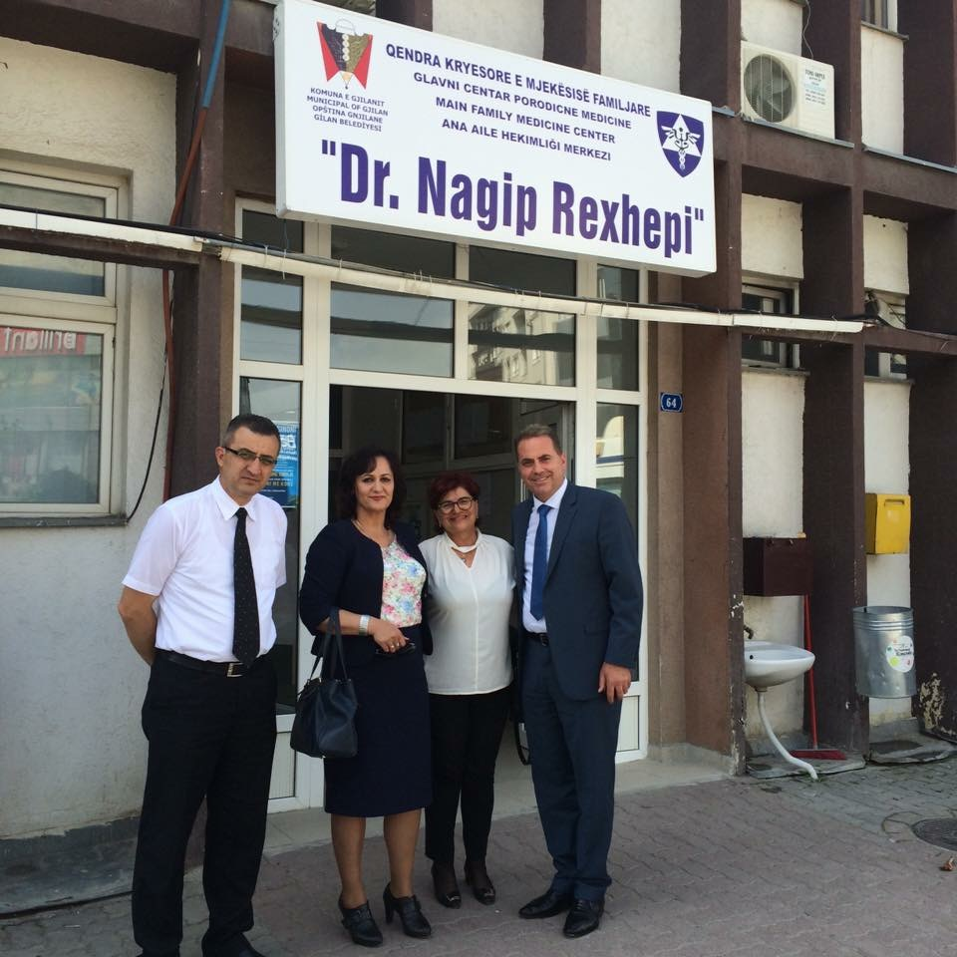

- Aktiviteti I cili u realizu me qëllim te 16 Ditë Aktivizmit ishte mbajtja e tryezes në Qendren Kryesore të Mjekësisë familjare ne Komunën e Prishtinës me profesionistët shëndetësor të kujdesit parësor. Tema: Monitorimi i Procedurave Standarde të Veprimit për mbrojtjën nga dhuna në familje dhe Udhërrefyesin mbi dhunën e bazuar në gjini për ofruesit e shërbimëve shëndetësore. Pjesëmarrës ishin 50 profesionist shëndetësor te lamive te ndryshme dhe infermjer.Po ashtu janë janë shpërndar edhe formular dhe regjistri për plotësim në rastin e trajtimit të viktimave të dhunës në familje.

- Pjesëmarrja në cilësin e trajneres në seminarin e organizuar nga Shoqata Instituti për Promovimin e Edukimit (IPEDU) – Kosovë. Rehabilitimi dhe Ri-integrimi Socio-Ekonomik i të mbijetuarve nga minat dhe Mjetet Eksplozive Plasëse (MEP) – IPEDU.

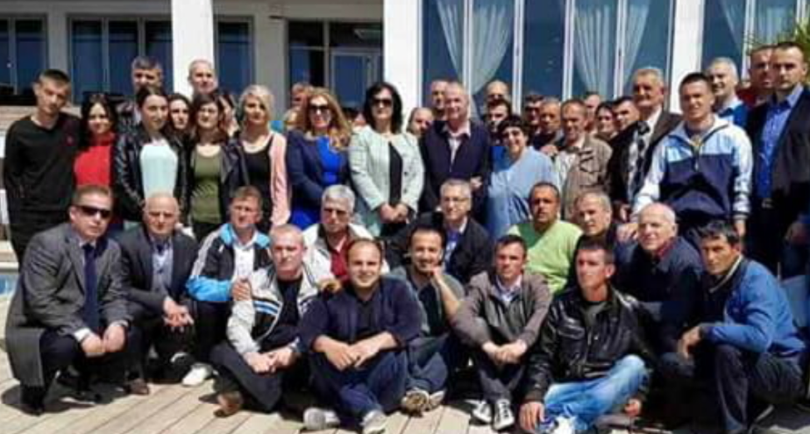

- Pjesëmarrje në grupin koordinues si antare e Komisioni Qeveritar për Njohjen dhe Verifikimin e Statusit të viktimave të dhunës Seksuale gjat Luftës Çlirimtare të Kosovës. Institucionet dhe shoqëria civile kanë ndjekur trajnim dhjetë ditor ku kanë organizuar nga IKAP në bashkëpunimme UN-WOMEN dhe KRCT.

- Sesione te organizuara nga Ministria e Arsimit Shkencës dhe Teknologjis, në bashkëpunim me: Ministrin e Shëndetësisë, Policia e Kosoves, prokuroria, mbrojtesit e viktimave dhe strehimorja. Sesionet janë mbajtur me komunat: Deçan, Klinë, Istog, Dragash me temën: Roli i institucionëve shkollore në prarandalim, dentifikim, trajtii, referim dhe ri integrimin viktimave të dhunës në familje. Në këtë sesion ishin te ftuar 186 profesinoist arsimore, janë informuar për PSV dhe Udhërrefyesin e MSH se si mund ti marrin shërbimet shëndetësore.

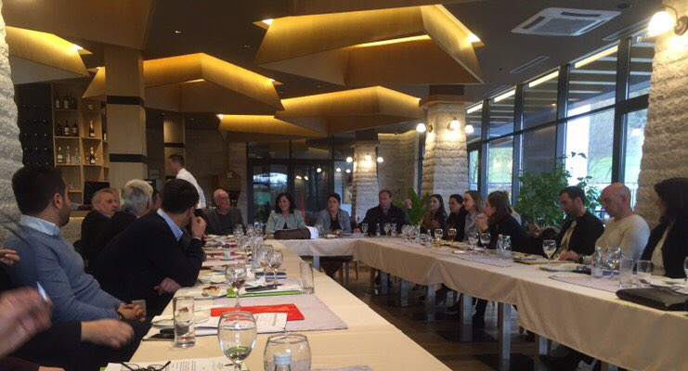

- Pjesëmarrje në tryezën e rrumbullakët me përfaqësueset e grave në institucionet komunale dhe ato qendrore, shoqërinë civile, media dhe në organizatat ndërkombëtare, ku është diskutue për shqetësimet, prioritetet dhe rekomandimet për çështjet kryesore specifike në kontekstin e paqes dhe sigurisë në Kosovë,

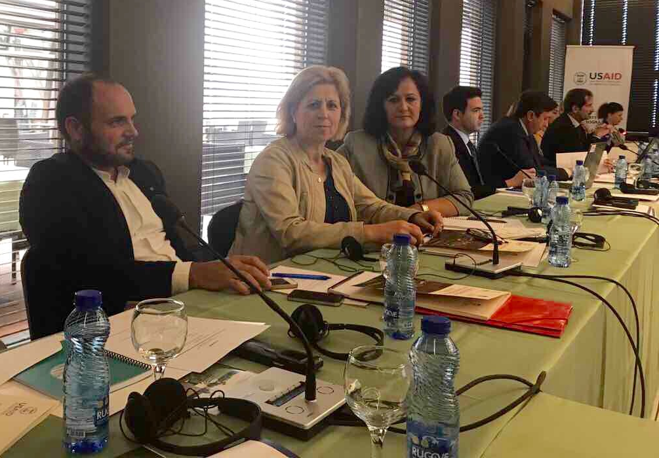

- Nga Ministria e Shëndetësisë jemi trajnuar IKAP me temen Përafrimi i Legjislacionit vendor me atë Bashkimit Evropian.

